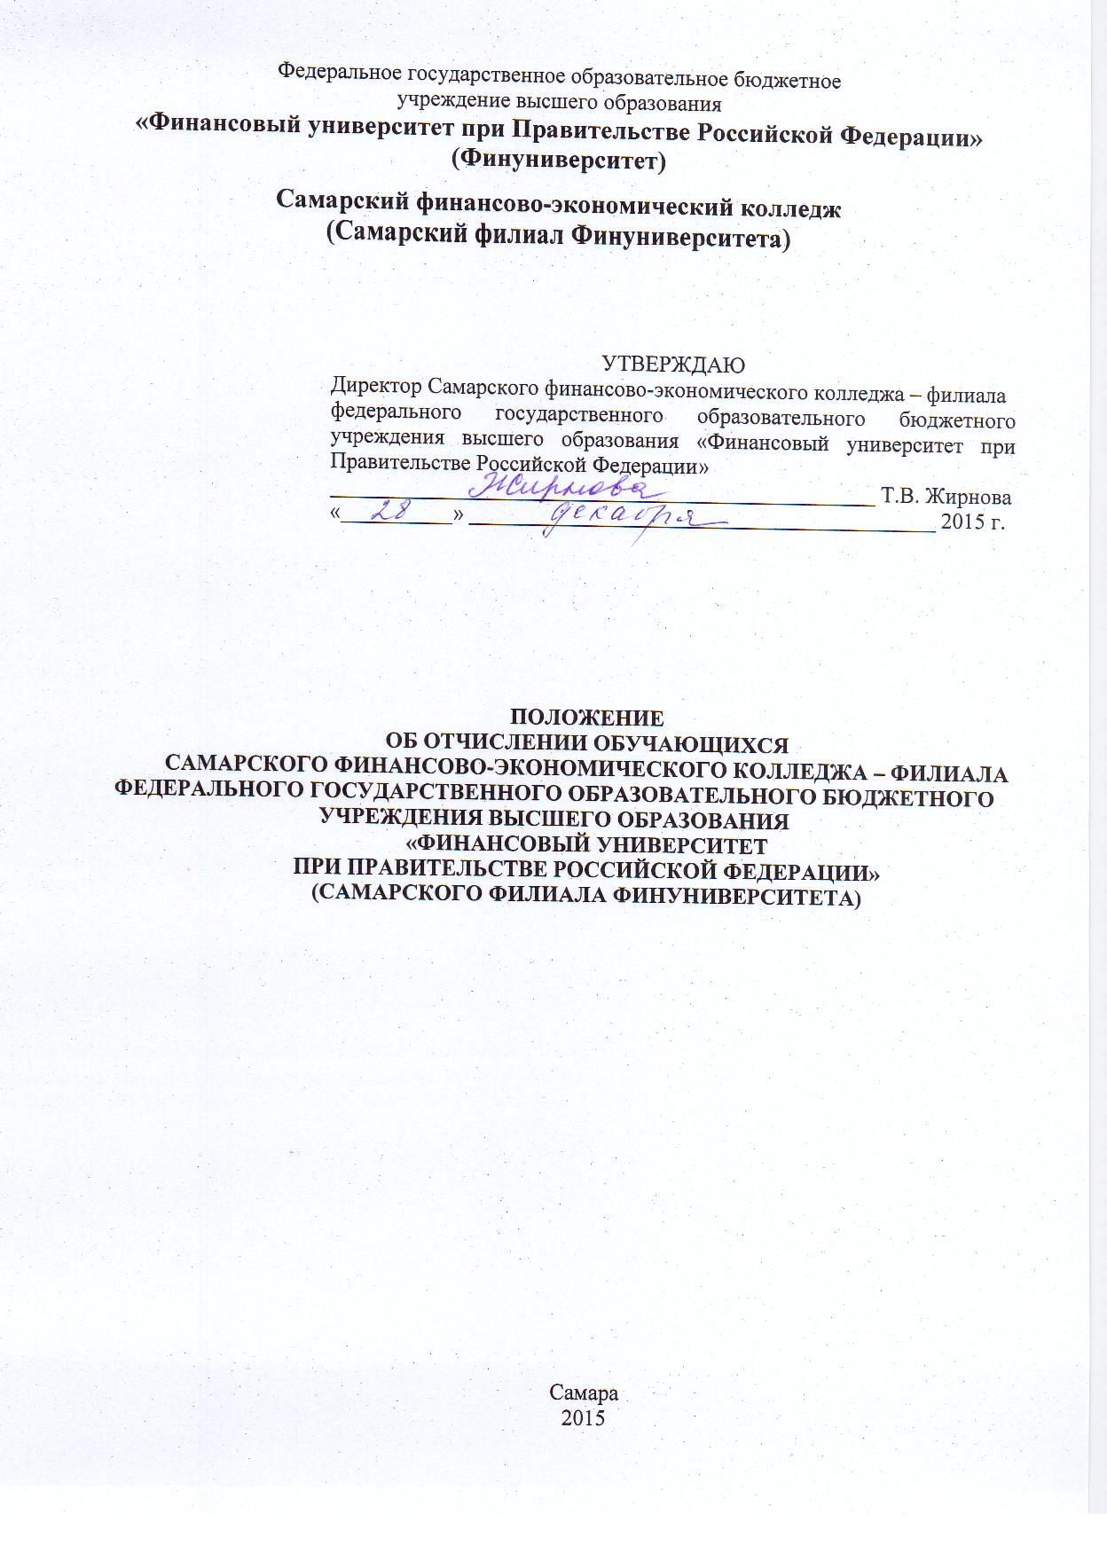

1. Общие положения

  - Положение об отчислении обучающихся Самарского финансово-экономического колледжа – филиала федерального государственного образовательного бюджетного учреждения высшего образования «Финансовый университет при Правительстве Российской Федерации» (Самарского филиала Финуниверситета) регламентирует порядок отчисления обучающихся Самарского финансово-экономического колледжа – филиала федерального государственного образовательного бюджетного учреждения высшего образования «Финансовый университет при Правительстве Российской Федерации» (Самарского филиала Финуниверситета).
  - Положение об отчислении обучающихся Самарского финансово-экономического колледжа – филиала федерального государственного образовательного бюджетного учреждения высшего образования «Финансовый университет при Правительстве Российской Федерации» (Самарского филиала Финуниверситета) разработано в соответствии с:

-Законом Российской Федерации от 29 декабря 2012 года № 273-ФЗ «Об образовании в Российской Федерации»

- Приказом Министерства образования и науки Российской Федерации от 14.06.2013 № 464 «Об утверждении Порядка организации и осуществления образовательной деятельности по образовательным программам среднего профессионального образования», а также иными законодательными и нормативными актами Российской Федерации в сфере образования

-Уставом федерального государственного образовательного бюджетного учреждения высшего образования «Финансовый университет при Правительстве Российской Федерации»

- Положением о Самарском финансово-экономическом колледже – филиале федерального государственного образовательного бюджетного учреждения высшего образования «Финансовый университет при Правительстве Российской Федерации»

-Правилами внутреннего распорядка обучающихся федерального государственного образовательного бюджетного учреждения высшего образования «Финансовый университет при Правительстве Российской Федерации»

-Правилами внутреннего распорядка обучающихся Самарского финансово-экономического колледжа – филиала федерального государственного образовательного бюджетного учреждения высшего образования «Финансовый университет при Правительстве Российской Федерации».
1.3. Отчисление обучающегося из федерального государственного образовательного бюджетного учреждения высшего образования «Финансовый университет при Правительстве Российской Федерации» (Самарского филиала Финуниверситета) влечет за собой прекращение образовательных отношений между федеральным государственным образовательным бюджетным учреждением высшего образования «Финансовый университет при Правительстве Российской Федерации» (Самарским филиалом Финуниверситета) и обучающимся и (или) родителями (законными представителями) несовершеннолетнего обучающегося.

- Основания отчисления обучающихся

2.1. Отчисление обучающегося из федерального государственного образовательного бюджетного учреждения высшего образования «Финансовый университет при Правительстве Российской Федерации» (Самарского филиала Финуниверситета) и как следствие прекращение образовательных отношений между федеральным государственным образовательным бюджетным учреждением высшего образования «Финансовый университет при Правительстве Российской Федерации» (Самарским филиалом Финуниверситета) и обучающимся и (или) родителями (законными представителями) несовершеннолетнего обучающегося осуществляется:
2.1.1. в связи с получением образования (завершением обучения);
2.1.2. досрочно по основаниям, установленным законодательством Российской Федерации об образовании.
2.2. Отчисление обучающегося федерального государственного образовательного бюджетного учреждения высшего образования «Финансовый университет при Правительстве Российской Федерации» (Самарского филиала Финуниверситета) и как следствие прекращение образовательных отношений досрочно возможно:
2.2.1. по инициативе обучающегося или родителей (законных представителей) несовершеннолетнего обучающегося, в том числе в случае перевода обучающегося для продолжения освоения образовательной программы в другую организацию, осуществляющую образовательную деятельность.
Досрочное прекращение образовательных отношений по инициативе обучающегося или родителей (законных представителей) несовершеннолетнего обучающегося не влечет за собой возникновение каких-либо дополнительных, в том числе материальных, обязательств обучающегося перед федеральным государственным образовательным бюджетным учреждением высшего образования «Финансовый университет при Правительстве Российской Федерации», Самарским филиалом Финуниверситета.
2.2.2. по инициативе федерального государственного образовательного бюджетного учреждения высшего образования «Финансовый университет при Правительстве Российской Федерации», Самарского филиала Финуниверситета:
- в случае применения к обучающемуся, достигшему возраста пятнадцати лет, отчисления как меры дисциплинарного взыскания;
- в случае невыполнения обучающимся по профессиональной образовательной программе обязанностей по добросовестному освоению такой образовательной программы и выполнению учебного плана;
- в случае установления нарушения порядка приема в федеральное государственное образовательное бюджетное учреждение высшего образования «Финансовый университет при Правительстве Российской Федерации», Самарский филиал Финуниверситета, повлекшего по вине обучающегося его незаконное зачисление;
- в случае просрочки оплаты стоимости платных образовательных услуг обучающимся или родителями (законными представителями) несовершеннолетнего обучающегося, обучающего по договору об оказании платных образовательных услуг;
- в случае если надлежащее исполнение обязательства по оказанию платных образовательных услуг лицу, обучающемуся по договору об оказании платных образовательных услуг, стало невозможным вследствие действий (бездействия) обучающегося.
2.2.3. по обстоятельствам, не зависящим от воли обучающегося или родителей (законных представителей) несовершеннолетнего обучающегося и федерального государственного образовательного бюджетного учреждения высшего образования «Финансовый университет при Правительстве Российской Федерации», Самарского филиала Финуниверситета;
2.3. Если с обучающимся или родителями (законными представителями) несовершеннолетнего обучающегося заключен договор об оказании платных образовательных услуг, при отчислении обучающегося (досрочном прекращении образовательных отношений) такой договор расторгается на основании распорядительного акта федерального государственного образовательного бюджетного учреждения высшего образования «Финансовый университет при Правительстве Российской Федерации», Самарского филиала Финуниверситета об отчислении обучающегося.
2.4. Права и обязанности обучающегося, предусмотренные законодательством об образовании и локальными нормативными актами федерального государственного образовательного бюджетного учреждения высшего образования «Финансовый университет при Правительстве Российской Федерации», Самарского филиала Финуниверситета прекращаются с даты отчисления обучающегося.
2.5. При досрочном прекращении образовательных отношений федеральное государственное образовательное бюджетное учреждение высшего образования «Финансовый университет при Правительстве Российской Федерации», Самарский филиал Финуниверситета в трехдневный срок после издания распорядительного акта об отчислении обучающегося выдает лицу, отчисленному из этой организации, справку об обучении в соответствии с законодательством Российской Федерации об образовании.

- Отчисление как мера дисциплинарного взыскания

3.1. За неисполнение или нарушение требований Устава федерального государственного образовательного бюджетного учреждения высшего образования «Финансовый университет при Правительстве Российской Федерации», Положения о Самарском финансово-экономическом колледже – филиале федерального государственного образовательного бюджетного учреждения высшего образования «Финансовый университет при Правительстве Российской Федерации», настоящих Правил и иных локальных нормативных актов по вопросам организации и осуществления образовательной деятельности к обучающимся Самарского филиала Финуниверситета может быть применено отчисление как меры дисциплинарного взыскания.
3.2. Не допускается применение отчисления как меры дисциплинарного взыскания к обучающимся во время их болезни, каникул, академического отпуска, отпуска по беременности и родам или отпуска по уходу за ребенком.
